Załącznik nr 1 do zapytania o wycenę zamówienia

OPIS PRZEDMIOTU ZAMÓWIENIA
(Formularz cenowy)

Przedmiotem zamówienia jest Wykonanie badań geotechnicznych na potrzeby budowy Centrum
Konserwatorsko – Magazynowego Muzeum Narodowego w Warszawie.

I Zakres prac do wyceny:
Badania geotechniczne gruntów podłoża należy przeprowadzić zgodnie z zasadami wiedzy technicznej. Badania powinny być kompletne tj. powinny zawierać wszystkie dane dotyczące gruntów podłoża niezbędne do prawidłowego zaprojektowania posadowienia planowanego budynku.
II Ogólna charakterystyka terenu inwestycji i dane budowanego obiektu.
- Budynek:
- wymiary: 20 x 60 m;
- liczba kondygnacji: 5, w tym jedna podziemna;
- wysokość kondygnacji podziemnej: 3 m netto;
- przeznaczenie obiektu: pracownie konserwacji, magazyny zabytków, przestrzenie biurowe, działalność edukacyjna
i wystawiennicza;
- Ogólna charakterystyka terenu:
- teren inwestycji położony na tyłach Gmachu Głównego Muzeum Narodowego w Warszawie przy Al.. Jerozolimskich 3,
- miejsce planowanej inwestycji znajduje się na obszarze historycznego Parku na Książęcem (obecnie część Parku im. Marszałka Edwarda Rydza – Śmigłego);
- w obszarze inwestycji znajduje się studnia wody oligoceńskiej;
- orientacyjny obszar inwestycji przedstawiono na rysunku poniżej.
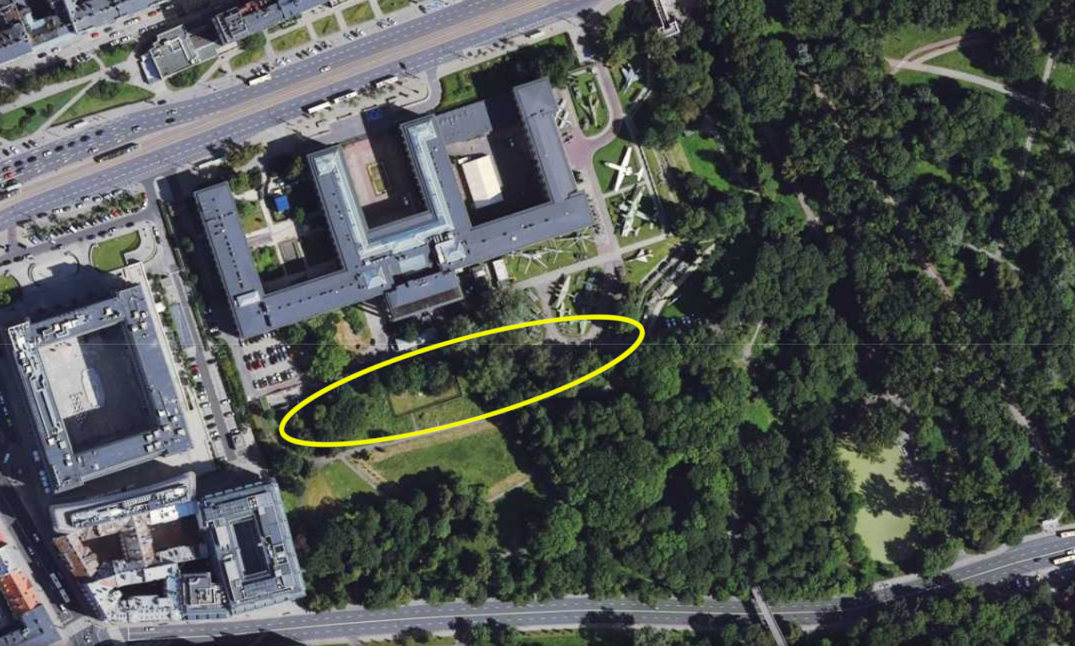

III Dodatkowe informacje.
Możliwa wizja lokalna po wcześniejszym kontakcie mailowym lub telefonicznym.

Formularz cenowy

Wykonanie badań geotechnicznych …………….…………………… zł netto
Podatek VAT …………………… %
Wykonanie badań geotechnicznych …………….…………………… zł brutto

……………………………………………………….
(Podpis Wykonawcy)

